EL COS HUMÀ

L’APARELL RESPIRATORI (NIVELL 3)

AVALUACIÓ

Nom: ___________________________________________________
Data: ___________________________________________________

- Respon a les preguntes:

- Per a què serveix l’aparell respiratori?
___________________________________________________
- Quins són els òrgans que ens permeten respirar i parlar?
___________________________________________________

- Completa.
- Les vies respiratòries comuniquen ________________________.
- Les vies respiratòries estan formades per:
a. Les ____________.
b. La _________.
c. La __________.
d. La __________.
e. Els __________.
f. Els __________.
- Escriu els noms dels òrgans més importants de l’aparell respiratori.
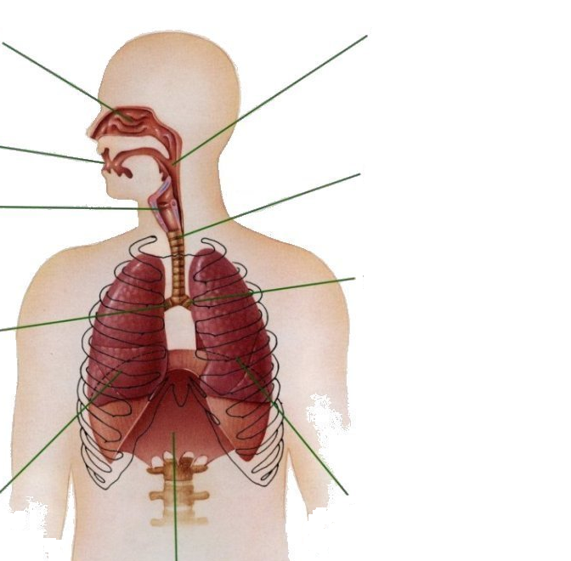

- Defineix els següents òrgans i descriu les seves funcions.

- Les fosses nasals
______________________________________________________________________________________________________

- La faringe
______________________________________________________________________________________________________

- La laringe
______________________________________________________________________________________________________

- La tràquea
______________________________________________________________________________________________________

- Els bronquis i els bronquíols
______________________________________________________________________________________________________

- Posa noms al següent dibuix dels pulmons:
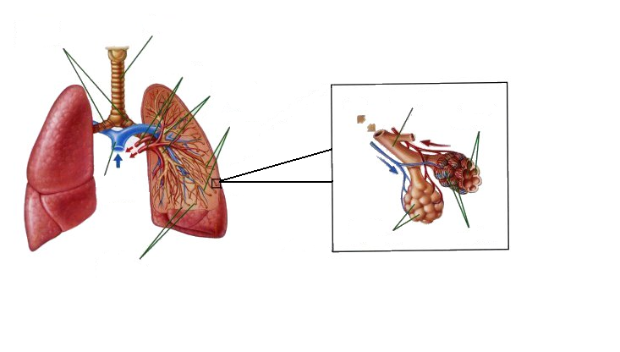

- Explica les dues fases de la respiració.

- La ________________________________________________
- L’_________________________________________________

- Posa noms al següent dibuix:
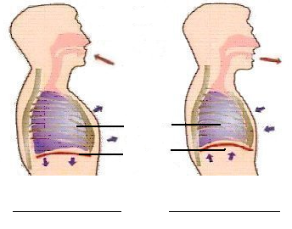

- Què és el diafragma? Per a què serveix?
______________________________________________________________________________________________________

- Explica els tres passos de la respiració.
______________________________________________________________________________________________________

- Quines són les malalties més importants de l’aparell respiratori? Què hem de fer per evitar-les?
_________________________________________________________________________________________________________________________________________________________
_________________________________________________________________________________________________________________________________________________________

